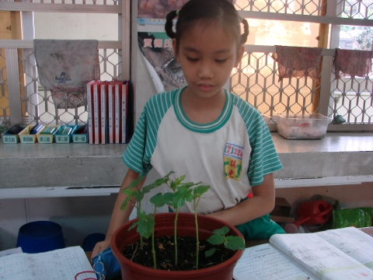

：3年5班
：24號
：陳昱禎

